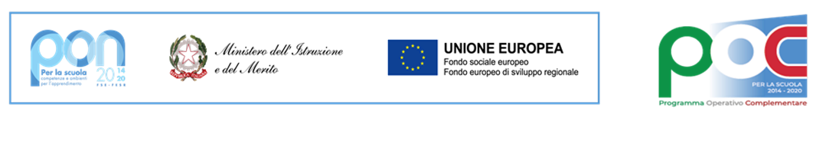
CARTA INTESTATA DITTA
CARTA INTESTATA DITTA
Programma Operativo Complementare (POC) “Per la Scuola” 2014-2020 finanziato con il Fondo di Rotazione (FdR)– Obiettivo specifico – 10.8: “Diffusione della società della conoscenza nel mondo della scuola e della formazione e adozione di approcci didattici innovativi” – Azione 10.8.6 – “Azioni per l’allestimento di centri scolastici digitali e per favorire l’attrattività e l’accessibilità anche nelle aree rurali ed interne” – sotto azione 6A “Centri scolastici digitali”, Avviso Prot. 95450 del 24/04/2026 – “Acquisto di tablet, PC, dispositivi digitali, libri e sussidi didattici da concedere in comodato d’uso al personale della scuola”.

Titolo progetto
Dispositivi digitali

Descrizione progetto
Azioni per l'allestimento di centri scolastici digitali e per favorire l'attrattività e
l'accessibilità anche nelle aree rurali ed interne.

CUP: J34D26001030007

CNP: 10.8.6A-FDRPOC-TO-2026-4

DICHIARAZIONE IN MERITO AL TITOLARE EFFETTIVO

Il sottoscritto………...………………………………………………….……….... nato a ……………..…………………..
il ……..…................… C.F. ……………………………………… residente a………………..………. Prov. .................
Via ..………………………….............................................................. n. ................... CAP…………………………
nella sua qualità di ………………………………………………………..…….…………………………………………………………..
dell’impresa……………………………………………………………………………………………………….……..........................
con sede legale in Via …………………………………………………………..…….............................… n. ...................
CAP ....................... Città ............................................................................................... Prov. …...........
Cod. Fiscale Impresa ……………………………………………………………………………….……………………………………...
P. IVA (se diversa dal cod. fiscale) ………………………………………………………………………………………..………….
tel. ...…………………………….........................……….…... Fax .....……………………………………………………………….
e-mail…………………………………………......... PEC…………………………………………………………………………………….

consapevole del fatto che, in caso di mendace dichiarazione e di falsità in atti e di uso di atti verranno applicate, ai sensi degli artt. 75 e 76 del d.p.r. n. 445/2000, le sanzioni previste dal Codice penale e dalle leggi speciali vigenti in materia,

DICHIARA/COMUNICA AI SENSI DEL DL 21 NOVEMBRE 2007, N. 231 DI ATTUAZIONE DELLA DIRETTIVA 2005/60/CE

Che il titolare/titolari effettivo/effettivi è/sono il/i sig./sig.ri: _______________________________

nato a__________________ Il ____________ C.F.: __________________________

Che la percentuale di proprietà è del ____%

Che la data di inizio della titolarità è: _________

Che la data di fine della attuale titolarità è prevista per il _________

Data____________ Il Dichiarante

N.B.: Ai fini della validità della presente dichiarazione deve essere allegata la fotocopia non autenticata di un documento di identità del sottoscrittore.

